《物理（力学）》第一版，张汉壮，高教出版社，2016年

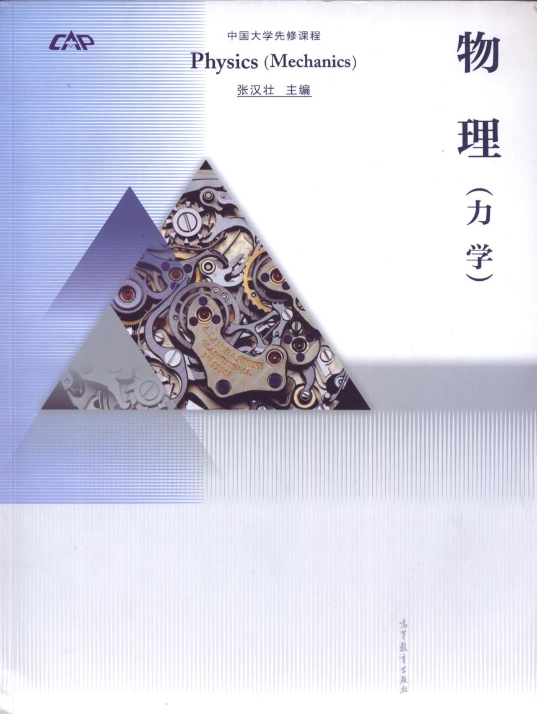

内容提要
根据《高等学校物理学本科指导性专业规范》以及《高等学校物理学专业类本科国家标准》的要求，参考国内外多部优秀教材，经多次修改完成了《力学》（第三版）的出版。此书作为普通高等学校与师范类院校物理类专业的参考教材。在此基础上，根据先修课程(CAP)内容及改革的需要，征求专家意见，修改完成了本书。通过本书上给出的二维码，或登陆书后给出的网址获得相关授课录像、演示动画、实物演示录像、电子教案等多种资源，并配有《力学习题解答》辅助参考书。
知识体系的逻辑性、历史性、实用性的有机结合是编写本教材的主线。全书由绪论和第一至第四篇组成。绪论部分介绍了物理学基本知识研究领域与课程体系分类以及物理学发展简史。第一篇和第二篇分别介绍了质点的基本运动规律和运动定理（原理）与守恒定律，是全书的理论基础。以前两编为基础，第三篇介绍了两种特殊质点组（刚体、流体）的运动和两种较为普遍的运动形式（振动、波动）等典型力学问题的处理方法。第四篇简介了狭义相对论现代时空结构的基本知识。
本书主要作为先修课程的参考教材，亦可作为物理教师的辅助参考书。

